Максимова Лариса Александровна,
инструктор ФИЗО МАДОУ города Нижневартовска ДС №49 «Родничок»,
г. Нижневартовск

Оказание дополнительной услуги по спортивной акробатике в ДОУ
В настоящее время в дошкольном образовании большую роль в развитии ребенка играет не только основное образование, но и дополнительное. Система дополнительного образования детей, получившая широкое развитие в нашей стране, приоритетной задачей ставит физическое развитие и духовно-нравственное воспитание детей.
Кружковая работа в дошкольном образовательном учреждении давно уже стала нормой деятельности педагогического коллектива и вышла за рамки нововведения. В последнее время в дошкольных учреждениях все чаще стали применять нетрадиционные средства физического воспитания детей, и одно из наиболее доступных, эффективных и эмоциональных – это спортивная акробатика.
Спортивная акробатика в ДОУ:
- одно из доступных, эффективных и эмоциональных средств физического воспитания детей;
- это сложно координационный вид спорта;
- она включает в себя упражнения на гибкость, ловкость, координацию движения и равновесия;
- развивает силу, выносливость (статическую и динамическую) и вестибулярный аппарат;
- создает все необходимые условия для полноценного воспитания всех физических качеств ребенка дошкольного возраста

Анализ практической работы в детском саду показывает, что возможности детского организма на физкультурных занятиях используются не полностью, не все виды упражнений, которые не только доступны, но и полезны детям, осваиваются ими. Известно, что в течение 5-7-го года жизни психофизиология ребенка перестраивается, психофизиологические ресурсы с точки зрения выполнения более сложной и длительной деятельности увеличиваются, мотивация к освоению нового повышается. Таким образом, появляются предпосылки для включения в образовательный процесс более сложных в техническом и координационном плане упражнений. Именно в этом возрасте детей начинают готовить ко многим видам спорта. В нашем дошкольном учреждении на базе дополнительного образования на протяжении 10 лет ведется кружок «Юный акробат». В кружок набираются дети с хорошим физическим развитием и физической подготовленностью, при отсутствии медицинских противопоказаний в здоровья, по желанию детей и их родителей. Режим занятий 30 минут 2 раза в неделю.
Для занятий спортивной акробатикой не требуются сложные снаряды, нужен спортивный зал и маты.
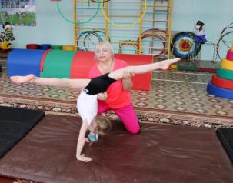  «Переворот назад» | 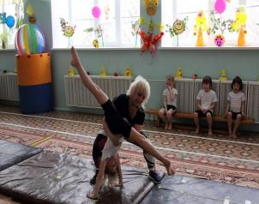  «Переворот вперед»
Для занятий детей спортивной акробатикой мной разработана программа «Юный акробат», которая рассчитана на один год
Цель программы:
Приобщение детей к активным занятиям спортивной акробатикой.
Задачи:
- формирование познавательного интереса и желание заниматься спортом;
- укрепление костно-мышечного аппарата;
- развитие гибкости, координации движений, ловкости;
- формирование правильной осанки;
- освоение основ музыкальной ритмики.
Ожидаемый результат:
- укрепление здоровья;
- формирование интереса и потребности в регулярных занятиях акробатикой;
- овладение детьми акробатическими элементами в доступной для детей форме;
- развитие волевых качеств: целеустремлённости, настойчивости, решительности, самостоятельности и инициативы;
- развитие гибкости, ловкости, силы, выносливости;
- выявление и осознание ребенком своих способностей;
- умение выполнять упражнения самостоятельно, без помощи инструктора, уверенно, четко и осознанно;
- воспитание скоростно-силовых качеств.
Работа с детьми по программе «Юный акробат» осуществляется в трёх направлениях: оздоровительном, образовательном и воспитательном.
Оздоровительные задачи:
• укреплять здоровье воспитанников;
• способствовать формированию опорно-двигательного аппарата, правильной осанки и навыков координации движений;
• содействовать развитию адаптационных возможностей и улучшению работоспособности детского организма.
Образовательные задачи:
• обучать акробатическим элементам в доступной для детей форме;
• обеспечить осознанное овладение движениями, развивать самоконтроль и самооценку при выполнении физических упражнений;
• формировать правильные двигательные умения и навыки выполнения отдельных двигательных действий, развивать умение быстро переходить от выполнения одних движений к другим;
• содействовать развитию пространственных ориентировок в статике и динамике;
• способствовать воспитанию скоростно-силовых качеств, гибкости, силы, ловкости, выносливости, прыгучести.
Воспитательные задачи:
• вызывать и поддерживать интерес к двигательной активности;
• воспитывать доброжелательные отношения со сверстниками в совместной двигательной деятельности;
• побуждать к проявлению настойчивости при достижении конечного результата, стремления к качественному выполнению движений;
• способствовать развитию творческих способностей детей, духовному, нравственному и физическому совершенствованию.

Обучение акробатическим элементам начинается с простых упражнений, которые вполне доступны любому ребенку. Эти упражнения составляют базу для изучения более сложных упражнений. Под моим присмотром ребенок выполняет их, затем указываю на его ошибки, и ребенок еще раз повторяет упражнение с учетом замечаний. Только когда ребенок безошибочно выполнит поставленную перед ним задачу, он будет обучаться более сложным акробатическим элементам.
Также во время занятий использую различные виды страховки, поэтому при обучении акробатическим элементам получения травмы сводится к минимуму.
В своей работе применяю следующие методы обучения:
- наглядный – при выполнении упражнений ориентация на образец, копирование предложенного образца;
- словесный и наглядный – объяснение и показ упражнений;
- словесный – объяснение, после которого следует самостоятельное выполнение упражнений;
- практический – самостоятельное выполнение упражнений.
Для акробатики характерны сложные движения высокой степени пластичности, координации и точности в сочетании с силовыми элементами. Поэтому для подготовки организма к занятиям акробатикой подбираю общеразвивающие упражнения, оказывающие воздействие на все группы мышц:
- упражнения для развития мышц шеи;  - упражнения для развития мышц рук и плечевого пояса;  - упражнения для развития мышц живота;  - упражнения для развития мышц спины;  - упражнения для развития мышц ног. | 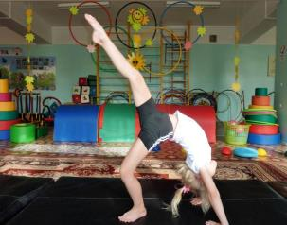  «Мост на одной ноге»
Занятия спортивной акробатикой предполагают теоретическую и практическую подготовку. Техника освоения упражнений состоит из следующих этапов: объяснение, детальный показ, выполнение с помощью и страховкой, разбор типичных ошибок.
Каждому акробатическому элементу дается ряд подготовительных и подводящих упражнений, которые помогают ребёнку правильно и быстро усвоить движения.
В программу занятий по спортивной акробатике входит обучение следующим акробатическим элементам:
Кольцо, согнув ноги  Техника выполнения:  Лежа на животе, опираясь на руки, прогнуться назад, поднять ноги, согнутые в коленях.  Важно:  Дотянуться стопой до затылка. | 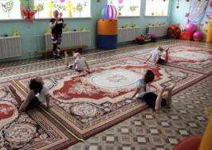
Кольцо, выпрямив ноги  Техника выполнения:  Лежа на животе, взявшись руками за стопы ног, прогнуться.  Важно:  Выпрямить ноги и руки. | 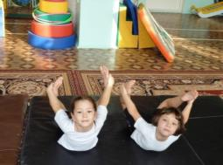
Стойка на лопатках  Техника выполнения:  Лежа на спине, согнув ноги в коленях, поднять туловище, опираясь на затылок и лопатки, согнуть руки в локтях, упереться ими в поясницу, таз подать вперед, ноги выпрямить.  Важно:  Туловище должно быть прямым, локти широко не разводить, носки натянуть. | 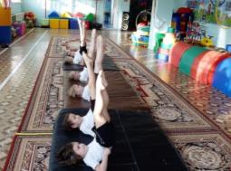
Стойка на лопатках, согнув одну ногу  Техника выполнения:  Лежа на спине, согнув ноги в коленях, поднять туловище, опираясь на затылок и лопатки, согнуть руки в локтях, упереться ими в поясницу, таз подать вперед, согнуть одну ногу в колене,  Важно:  Туловище должно быть прямым, локти широко не разводить, носки натянуть. | 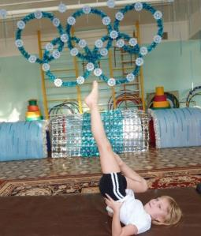
Мост из положения лежа  Техника выполнения:  Лежа на спине согнуть ноги, поставив их на пол на ширине плеч; руками опереться за плечами; прогибаясь. Разогнуть ноги и руки, прогнуться, голову назад.  Важно:  Не сгибать руки.  Страховка:  Поддерживать ребенка за поясницу. | 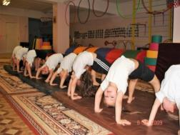
Мостик, согнув одну ногу  Техника выполнения:  Выполнив мост, передать тяжесть тела на руки и одну ногу, другую поднять согнутую.  Важно:  Не сгибать руки  Страховка:  Поддерживать ребенка за поясницу | 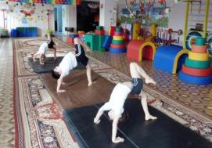
Мостик, подняв ногу вверх  Техника выполнения:  Выполнив мост, передать тяжесть тела на руки и одну ногу, другую выпрямить и поднять вверх  Важно:  Не сгибать руки  Страховка:  Поддерживать ребенка за поясницу | 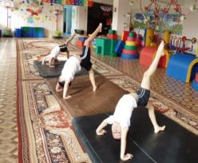
Мостик из положения стоя  Техника выполнения:  Стоя, ноги на ширине плеч, подняв руки вверх, прогибаясь назад, поставить руки на пол, на ширине плеч.  Важно:  Не сгибать руки.  Страховка:  Поддерживать ребенка за поясницу. | 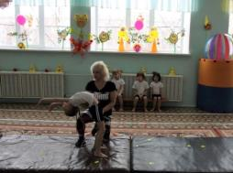
Шпагат поперечный  Техника выполнения:  Сидя на полу ноги максимально развести в стороны, внутренние линии бёдер образуют угол в 180 градусов. | 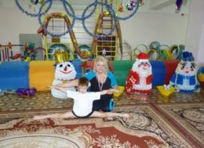
Шпагат продольный  Техника выполнения:  левосторонний – левая нога впереди, правая – позади туловища; правосторонний – наоборот;  Важно:  Ноги должны быть на одной линии | 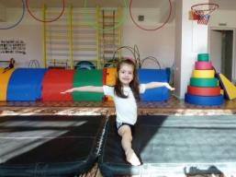
Стойка на руках  Техника выполнения:  Стоя правая (или левая) нога впереди, руки вверх на ширине плеч. Наклоняясь вперед, поставить руки на пол, пальцами вперед. Махом задней ноги встать на стойку.  Важно:  Не сгибать руки, прижать их к голове. Ноги выпрямить, носки натянуть.  Страховка:  Придерживать за колени. | 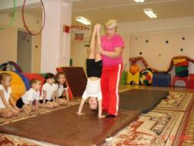
Колесо (переворот боком)  Техника выполнения:  Стоя, правая (или левая) нога вперед. Поднять руки и переднюю ногу вверх. Махом одной и толчком другой, поочередно ставя руки на пол, стойка на руках ноги врозь. После того, как обе ноги окажутся наверху, нужно закончить колесо, опустив сначала одну ногу и подняв противоположную руку. Затем вернуться в исходное положение, то есть, встать на ноги, руки вверх.  Важно:  Оттолкнуться и приземлиться на одной линии. | 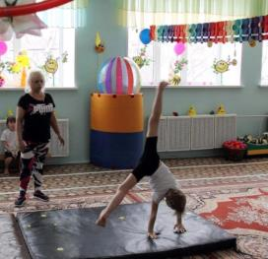
Колесо (переворот боком) на одной руке  Техника выполнения:  Стоя, правая (или левая) нога вперед, согнуть одну руку за спиной, вторую руку и ногу поднять вверх. Махом одной и толчком другой, поставить руку на пол, стойка на руках ноги врозь. После того, как обе ноги окажутся наверху, нужно закончить колесо, опустив сначала одну ногу и подняв противоположную руку. Затем вернуться в исходное положение, то есть, встать на ноги, руки вверх.  Важно:  Оттолкнуться и приземлиться на одной линии.  Страховка:  Одной рукой за пояс, другой под плечо или захватом обеими руками скрестно за поясницу. | 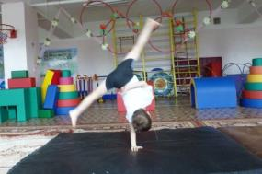
Переворот назад  Техника выполнения:  Стоя одна нога вперед на носок, руки вверх на ширине плеч. Прогнуться назад. Касаясь руками пола, сделать мах ногой, второй ногой оттолкнуться от пола, перевернуться назад, ноги врозь через стойку на руках. Встать на ноги, руки вверх  Важно:  Не сгибать руки.  Страховка:  Поддерживать за поясницу и маховую ногу, по необходимости помочь при махе. | 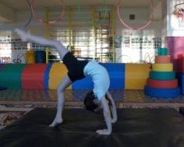
Переворот вперед  Техника выполнения:  Стоя, правую (или левую) ногу вперед, руки вверх на ширине плеч. Поставить руки на пол пальцами вперед, махом задней ноги встать на стойку на руках. Оттолкнуться руками от пола, встать на ноги, руки вверх.  Важно:  Не сгибать руки.  Страховка:  Поддерживать за поясницу и плечи. | 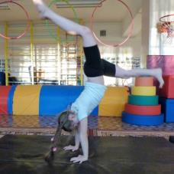

Формы проведения итогов реализации программы: выступления детей (акробатические композиции) в праздниках: «8 Марта», «День защитника Отечества», «Папа, мама я — спортивная семья», «Летние и зимние спортивные праздники», «День здоровья» и «Выпуск в школу».
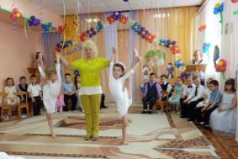 | 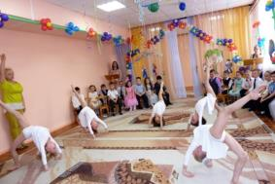
«Акробатический номер на выпускном утреннике»
Обобщая опыт работы кружка «Юный акробат», хочу отметить, что дети, занимающиеся в кружке, умело выполняют не только довольно сложные акробатические упражнения, соответствующие программным требованиям по акробатике, но и заметно отличаются от своих сверстников развитием физических качеств и принимают участие в ежегодных городских соревнованиях (Губернаторские состязания) и спартакиадах среди дошкольных учреждений, где показывают отличные результаты в тесте на гибкость, силу, растяжку, ловкость и выносливость.
И самое главное, опыт показывает, что занятия спортивной акробатикой детям очень нравятся, они проходят на высоком, эмоциональном подъеме.
Выполнение акробатических упражнений вызывают восторг у детей и желание показать свои умения сверстникам и родителям, так как эти упражнения являются очень красивыми и зрелищными, поэтому многие мои выпускники продолжают заниматься акробатикой в спортивных секциях.
Практика показывает, что родители удовлетворены качеством предоставляемой дополнительной услуги – кружка «Юный акробат». Родители неоднократно писали свои отзывы на сайте ДОУ, в книге отзывов и личную электронную почту.
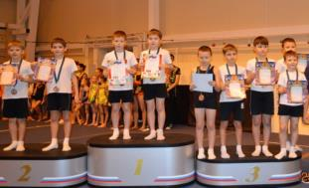
«Первенство города по спортивной акробатике»

ЛИТЕРАТУРА
- Коркин В.П. Акробатика для спортсменов. М.: Физкультура и спорт 1974. 127 c.
- Коркин В.П. Начинайте с акробатики. М.: Физкультура и спорт. 1971. 151 c.
- Николаев Ю.К. Акробатика в пионерском лагере. М.: Просвещение, 1966. 92 c.
- Шершнев В.Г. От ритмики к танцу. Рабочая программа по дополнительному образованию. М.: 2008. 27 c.
- Яковлева Л.В., Юдина Р.А. Акробатические упражнения // Дошкольное воспитание. 1996. № 5. С. 16-21
- Спортивная акробатика: Учебник для институтов физкультуры / Под ред. В.П. Коркина. М.: Физкультура и спорт, 1981. 238 c.

